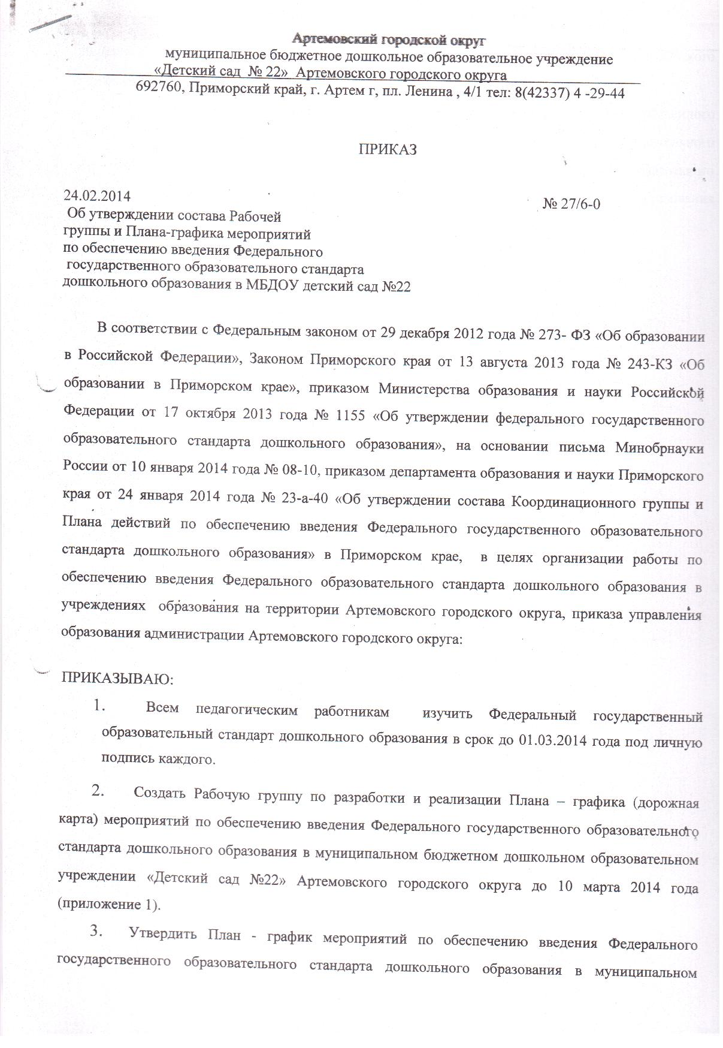
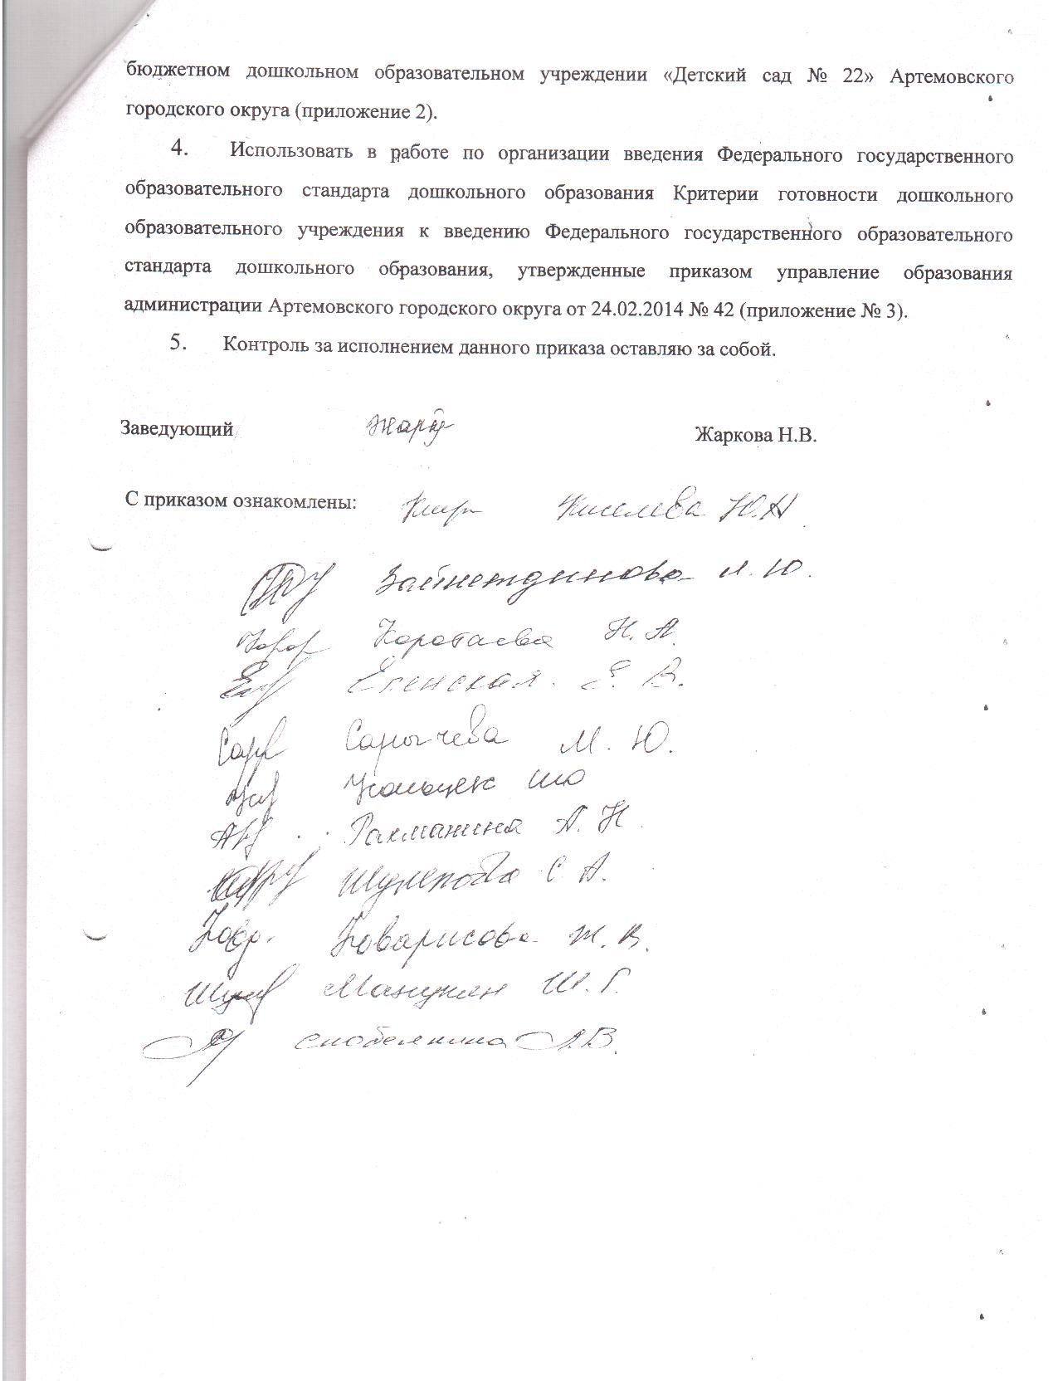

Приложение 1 Утверждено приказом МБДОУ детский сад № 22 от 24.02.2014 №27/6-0
Состав Рабочей группы
По реализации Плана-графика по обеспечению введения
Федерального государственного образовательного стандарта
В МБДОУ детский сад № 22

- Жаркова Заведующий МБДОУ детский сад № Наталья Викторовна

- Киселева педагог-психолог
Юлия Андреевна

- Курбан воспитатель
Ольга Михайловна

- Зайнетдинова воспитатель
Людмила Юрьевна

- Усольцева воспитатель
Ирина Юрьевна

- Рахманина воспитатель
Анастасия Николаевна

- Олейникова воспитатель
Наталья Владимировна

- Еленская воспитатель
Екатерина Викторовна

- Фоварисова воспитатель
Жанна Васильевна

- Сарычева воспитатель
Марина Юрьевна

- Коротаева воспитатель
Наталья Александровна

- Гусинцева учитель – логопед
Дарья Владимировна

- Альсова воспитатель
Наталья Борисовна

- Макарова воспитатель
Тамара Дмитриевна

Приложение 2

Утверждено
приказом МБДОУ детский сад № 22 от 24.02.2014 №27/6-0

Примерный план-график (дорожная карта)
мероприятий по обеспечению введения ФГОС ДО
в муниципальном бюджетном дошкольном образовательном учреждении
«Детский сад № 22»
Артемовского городского округа

№  п/п | Тема и содержание мероприятия | Сроки  исполнения | Ответственный исполнитель | Ожидаемый результат | Подтверждение
1 | 2 | 3 | 4 | 5 | 6
- Нормативно-правовое, методическое и аналитическое обеспечение реализации ФГОС ДО
1. | Разработка и утверждение плана-графика (дорожной карты) введения ФГОС ДО в ДОУ | Февраль – март  2014 год |  | Система мероприятий, обеспечивающих введение ФГОС ДО | План-график (дорожная карта) ДОУ введения ФГОС ДО
2. | Разработка и утверждение локальных актов, регламентирующих осуществление образовательной деятельности ДОУ в соответствии ФГОС ДО. | Март  2014 года |  | Подготовка приказов, локальных актов ДОУ, регламентирующих переход на ФГОС ДО | Протокол педсовета, на котором принято решение, согласованный с учредителем
3. | Приведение должностных инструкций работников ДОУ в соответствие с требованиями ФГОС ДО. | Март  2014 года |  | Внесение изменений и дополнений в должностные инструкции педагогов ДОУ | Наличие должностных инструкций, доведенных до сведения работников
4. | Создание рабочей группы ДОУ по введению ФГОС ДО | Февраль 2014 года |  | Создание и определение функционала рабочей группы | Приказ ДОУ о создании рабочей группы
5. | Мониторинг условий реализации ФГОС ДО | Июнь 2014 года –  декабрь 2016 года  (1 раз в полгода) |  | Оценка соответствия условий реализации ООП ДО требованиям ФГОС ДО: психолого-педагогических, кадровых, материально-технических, финансовых, а также условий к развивающей предметно-пространственной среде | Аналитическая справка
6. | Мониторинг образовательных потребностей и анализ профессиональных затруднений педагогов ДОУ в связи с введением ФГОС ДО |  |  | Мониторинг образовательных потребностей и анализ профессиональных затруднений педагогов ДОУ в связи с введением ФГОС ДО | Внесение изменений в план курсовой подготовки педагогов ДОУ
7. | Взаимодействие с родителями (законными представителями) по вопросам образования ребенка, непосредственного вовлечения их в образовательную деятельность, в том числе посредством создания образовательных проектов совместно семьей на основе выявленных потребностей и поддержки образовательных инициатив семьи | Март  2014 года –  Декабрь 2016 года |  | Обеспечение психолого-педагогической поддержки семьи и повышение компетентности родителей в вопросах развития и образования, охраны и укрепления здоровья детей | Образовательные проекты  Анкетирование родителей
8. | Анализ соответствия материально-технической базы реализации ООП ДО действующим санитарным и противопожарным нормам, нормам охраны труда работников ДОУ | Март  2014 года |  | Приведение в соответствие материально-технической базы реализации ООП ДО с требованиями ФГОС ДО | Аналитическая справка, заключение
2. Кадровое и методическое обеспечение введения ФГОС ДО
1. | Поэтапная подготовка педагогических и управленческих кадров к переходу на ФГОС ДО. | Поэтапно по мере перехода на ФГОС ДО |  | Создание условий для прохождения программ повышения квалификации руководящим и педагогическим работникам ДОУ по введению ФГОС ДО | План курсовой подготовки
2. | Разработка и утверждение ООП ДО в соответствии с требованиями ФГОС ДО и с учетом примерных образовательных программ дошкольного образования | Март-июль 2014 года |  | Разработка и утверждение ООП ДО в соответствии с требованиями ФГОС ДО и с учетом примерных образовательных программ дошкольного образования с привлечением органов государственнообщественного управления | Программа  ООП ДО  Протоколы.
3. | Определение перечня вариативных ООП ДО и методических пособий, используемых в образовательном процессе в соответствии с ФГОС ДО (на основе реестра) | По мере публикации реестра примерных ООП ДО |  | Определение перечня вариативных ООП ДО и методических пособий для использования в образовательном процессе в соответствии с ФГОС ДО (на основе реестра) | Перечень
4. | Моделирование организации образовательного процесса, обеспечивающая организацию предметно-пространственной, развивающей, образовательной среды, характер взаимодействия воспитанников со взрослыми и другими детьми, систему отношений ребенка к миру, другим людям, самому себе | Февраль – декабрь 2014 года |  | Создание модели(й) образовательного процесса в соответствии с возрастными и индивидуальными особенностями воспитанников ДОУ на основе ФГОС ДО | Модель (и) образовательного процесса в ДОУ в соответствии с ФГОС ДО
5. | Планирование оснащения образовательного пространства содержательно-насыщенными средствами (в том числе техническими) и материалами обучения и воспитания в соответствии с ФГОС ДО | Март  2014 года |  | Планирование оснащения образовательного пространства содержательно-насыщенными средствами (в том числе техническими) и материалами обучения и воспитания в соответствии с ФГОС ДО | План ресурсного обеспечения в ДОУ образовательного процесса на уровне дошкольного образования
6. | Повышение профессиональной компетентности педагогов по вопросам введения ФГОС ДО (цикл семинаров, тематических консультаций и др. форм методической работы). | Март –  Декабрь 2014 года |  | Усвоение педагогами основных положений ФГОС ДО:  «Содержание ФГОС ДО»;  «Требования к структуре ООП ДО»;  Требования к условиям реализации ООП ДО»;  «Требования к результатам освоения ООП ДО.  Тематические консультации, семинары-практикумы по актуальным проблемам перехода на ФГОС ДО | Протоколы мероприятий.  Методические материалы.  Результаты анализа анкетирования педагогов.
7. | Методическое сопровождение ДОУ введения ФГОС ДО | Февраль-декабрь 2014 года |  | Ликвидация профессиональных затруднений по введению ФГОС ДО | Протоколы мероприятий.  Методические материалы.  Результаты анализа анкетирования педагогов.
4. Финансово-экономическое обеспечение введения ФГОС ДО
1. | Разработка локальных актов, регламентирующих установление заработной платы работников ДОУ, в том числе стимулирующих надбавок и доплат, порядка и размера премирования. | Февраль- март  2014 года |  | Протокол заседания педсовета ДОУ, на котором принято решение, заверенный (согласованный) с учредителем, заключены дополнительные соглашения к трудовому договору с педагогическими работниками | Протоколы, приказы, дополнительные соглашения
2. | Оснащение образовательного пространства средствами обучения и воспитания (в том числе техническими), материалами (в том числе расходными) в соответствии с основными видами детской деятельности и требованиями ФГОС ДО | Март  - декабрь  2014 года |  | Создание развивающей предметно-пространственной среды, обеспечивающей максимальную реализацию образовательного потенциала пространства ДОУ | Наличие в ДОУ средств обучения и воспитания (в том числе техническими), материалами (в том числе расходными) в соответствии с основными видами детской деятельности и требованиями ФГОС ДО
4. Информационное обеспечение введения ФГОС ДО
1. | Организация доступа педагогов к электронным образовательным ресурсам в Интернет. | Март –  Декабрь 2014 года |  | Создание условий для оперативной ликвидации профессиональных затруднений | Информационно пространство в АГО.
2. | Информирование родителей, воспитанников и всех заинтересованных лиц, вовлеченных в образовательную деятельность, а также широкой общественности о переходе на ФГОС ДО (сайт ДОУ, буклеты, информационные стенды, родительские собрания и пр.) | Февраль –  Декабрь 2014 года |  | Информирование общественности о ходе и результатах перехода на ФГОС ДО | Информационное ДОУ. печатная продукция. Протоколы. публичный отчет родителям

